ΒΑΣΙΚΑ ΣΗΜΕΙΑ ΤΗΣ ΘΕΩΡΙΑΣ

**Μετρήσεις Χρόνου – Η Ακρίβεια**

**Αναλογικά όργανα** μέτρησης του χρόνου είναι αυτά που χρησιμοποιούν αναλογίες όπως η κλεψύδρα, το ρολόι με δείκτες ή το ηλιακό ρολόι:

[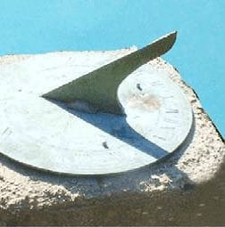](https://physiquiz.gr/wp-content/uploads/2016/11/solarclock.jpg)

*Ηλιακό ρολόι*

**Ψηφιακά όργανα** μέτρησης χρόνου είναι όσα έχουν μόνο ψηφία:

[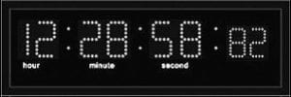](https://physiquiz.gr/wp-content/uploads/2016/11/digitalclock.jpg)

*Ψηφιακό ρολόι*

Μεγαλύτερη ακρίβεια ανάμεσα στις μετρήσεις έχουμε με τη μικρότερη μονάδα μέτρησης. π.χ. ανάμεσα σε εκατοστά και χιλιοστά δευτερολέπτου μεγαλύτερη ακρίβεια έχουμε με τα χιλιοστά.

Η διεθνής **μονάδα μέτρησης** του χρόνου είναι το δευτερόλεπτο (s). Άλλες μονάδες μέτρησης είναι το *λεπτό (min), η ώρα (h), το έτος, ο αιώνας* κ.ο.κ.

Κάποια πολλαπλάσια του δευτερολέπτου είναι

λεπτό : 1 min = 60s

ώρα: 1h=3600s

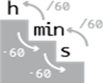

***Η ακρίβεια με την οποία γίνονται οι μετρήσεις, επηρεάζεται από πολλούς παράγοντες:***

**1.**Τα όργανα που χρησιμοποιούμε (πόσο μεγάλης ακρίβειας είναι)

**2.**Τη μέθοδο που χρησιμοποιούμε. (πχ αν επιλέχθηκε το κατάλληλο όργανο για το συγκεκριμένο μέγεθος)

**3.**Το άτομο που κάνει τη μέτρηση (πχ πόσο προσεκτικό είναι στο χειρισμό των οργάνων)

**Σε κάθε περίπτωση επαναλαμβάνουμε πολλές φορές την ίδια μέτρηση και υπολογίζουμε την μέση τιμή των μετρήσεων για αν βρούμε μια τιμή κοντά στην πραγματική τιμή.**